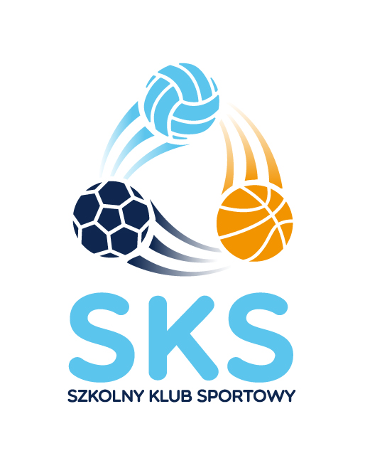
Zajęcia Szkolnego Klubu Sportowego
„Berki”- grupa klas IV-VI
Wtorek- godz. 13:30
Środa- godz. 13:30
„Ananasy”- grupa klas V-VIII
Wtorek- 07:00
Czwartek- 07:00

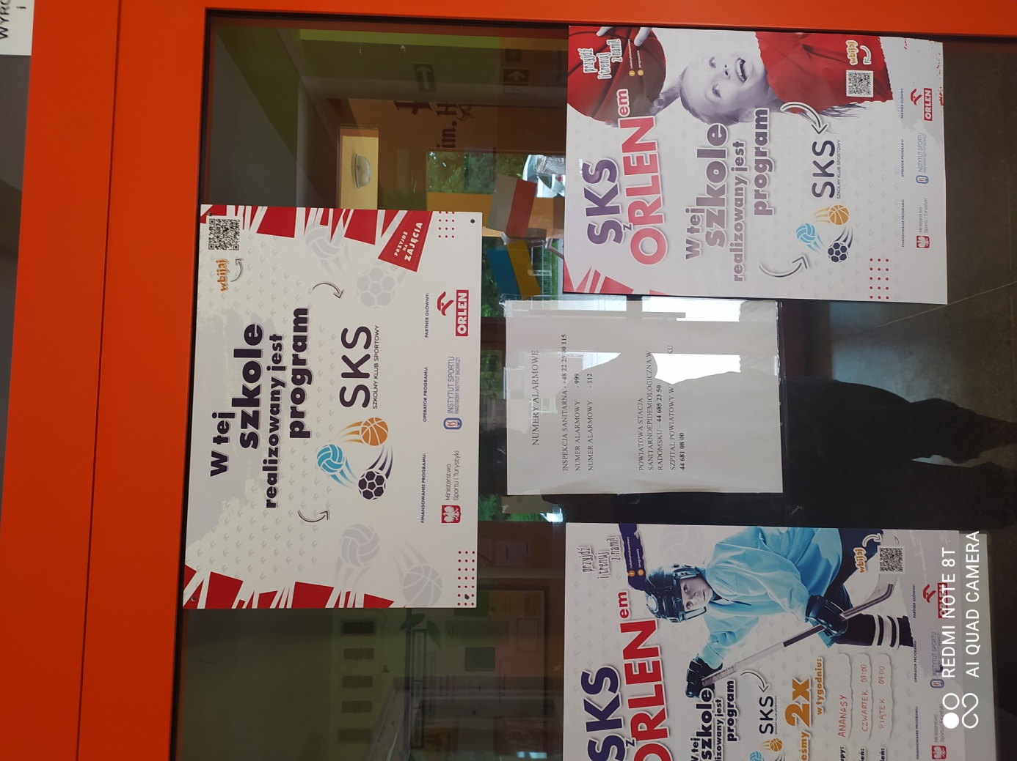
1. Celem Programu jest:
- stworzenie warunków do stymulowania i kształtowania nawyku podejmowania aktywności fizycznej przez dzieci i młodzież;
- stworzenie warunków do poprawy sprawności fizycznej, stanu zdrowia oraz jakości życia dzieci i młodzieży, w tym profilaktyka nadwagi i otyłości;
- promocja zdrowego i aktywnego stylu życia wśród dzieci i młodzieży;
- zwiększenie oferty ogólnodostępnych, bezpłatnych zajęć sportowo-rekreacyjnych dla dzieci i młodzieży;
- stymulowanie podejmowania aktywności fizycznej wśród dzieci i młodzieży mniej aktywnych i mniej sprawnych fizycznie, ze szczególnym uwzględnieniem dziewcząt;
- stworzenie warunków dla rozwoju talentów oraz zainteresowań sportowych dzieci
i młodzieży;
- optymalizacja wykorzystania lokalnej infrastruktury sportowej, w tym infrastruktury przyszkolnej;
- promocja różnorodnych sportów wśród dzieci i młodzieży;
- stymulowanie podejmowania aktywności fizycznej wśród dzieci i młodzieży mniej aktywnych i mniej sprawnych fizycznie, ze szczególnym uwzględnieniem dziewcząt;
- stworzenie warunków dla rozwoju talentów oraz zainteresowań sportowych dzieci
i młodzieży;
- optymalizacja wykorzystania lokalnej infrastruktury sportowej, w tym infrastruktury przyszkolnej;
- promocja różnorodnych sportów wśród dzieci i młodzieży;


